4. Почему именно красный свет служит сигналом опасности, а не какой-нибудь другой?

7F5
Почему красный цвет вызывает тревожные ощущения, а зеленый наоборот? Недаром запрещающий цвет светофора - красный, а разрешающий - зеленый. Днем пик отражения солнечных лучей приходится на зеленый цвет (трава и деревья). День - самое безопасное время суток, и в процессе эволюции у живых организмов выработалась положительная реакция на зеленый цвет. В сумерках пик излучения солнца сдвинут в красную область. Сумерки - самое опасное время суток, когда хищные животные выходят на охоту. Ясно, что в процессе эволюции выработалось отрицательная реакция на этот цвет.
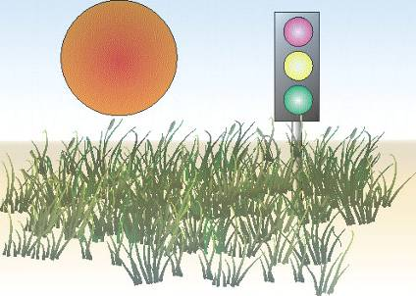
При воздействии красного и оранжевого цветов человек чувствует возбуждение, прилив внутренней энергии и готовность действовать, а рассматриваемый объект кажется ему приближающимся. Вот почему вечером и ночью особенно ярко вспыхивают красные огни светофоров и опознавательные огоньки автотранспорта — это сигнал опасности, предупреждение о том, что нужно быть внимательным и осторожным.

